L2 Oliva Alexandre Gr A

Sujet 4

Nous avons l’expression suivante :

S(t) = (1 + cos(2π100.t)) x cos(2π1000.t)

1. D’après cette expression nous pouvons en déduire qu’il s’agit d’une modulation AM.
2. Sous commssim7 nous utilisons une source sinusoïdale régler a 100Hz ainsi qu’un modulateur AM de fréquence de porteuse 1kHz et de facteur de modulation 0.9 pour se rapprocher d’une modulation idéale.

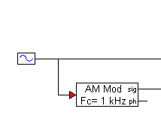

1. Nous branchons se circuit a un plot durant une simulation de 0.1s et de fréquence 0.1MHz

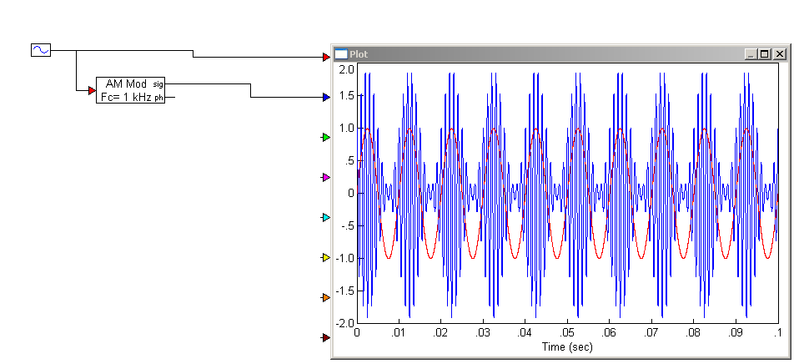

1. Nous faisons le spectre du signal modulé afin de pouvoir connaitre les fréquences de coupure adéquate

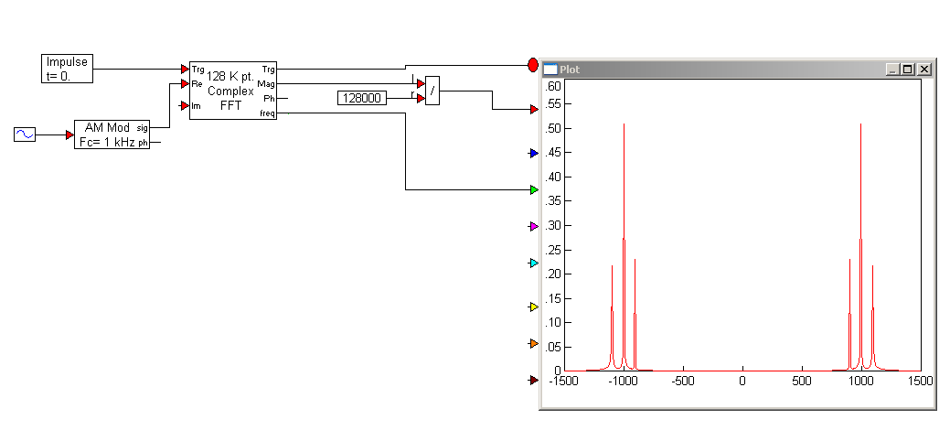

Nous avons aussi recherche le spectre du signal modulant qui est :

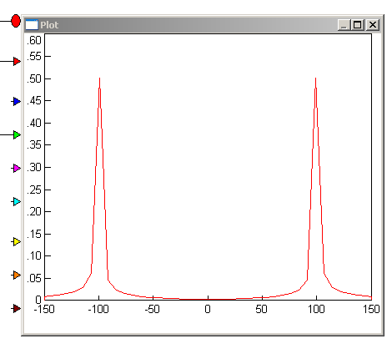

1. La fréquence de la source sinusoïdal utilisé dans le demodulateur doit être de 1kHz.
2. On utilisera donc un passe bas avec une fréquence de coupure de 1500Hz afin de se laisser une légère marge.